ESTADO DO RIO GRANDE DO NORTE
CÂMARA MUNICIPAL DE SÃO JOÃO DO SABUGI

REQUERIMENTO Nº. 023/2021

Requeiro a V. Ex.ª, com base no artigo 154 do Regimento Interno e ouvido o plenário desta casa, requer que seja enviado ofício ao Poder Executivo Municipal, solicitando ao Sr. Prefeito Municipal que efetive os motoristas do transporte escolar na Secretaria Municipal de Educação do município.

JUSTIFICATIVA EM PLENÁRIO

Sala das Sessões, em 08 de março de 2021.

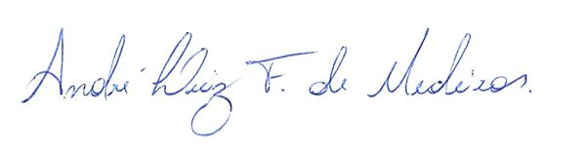

__________________________________________________________ BRAZ ROBSON DE MEDEIROS BRITO
VEREADOR - AUTOR

